ZÁKLADNÍ UMĚLECKÁ ŠKOLA UHERSKÝ BROD
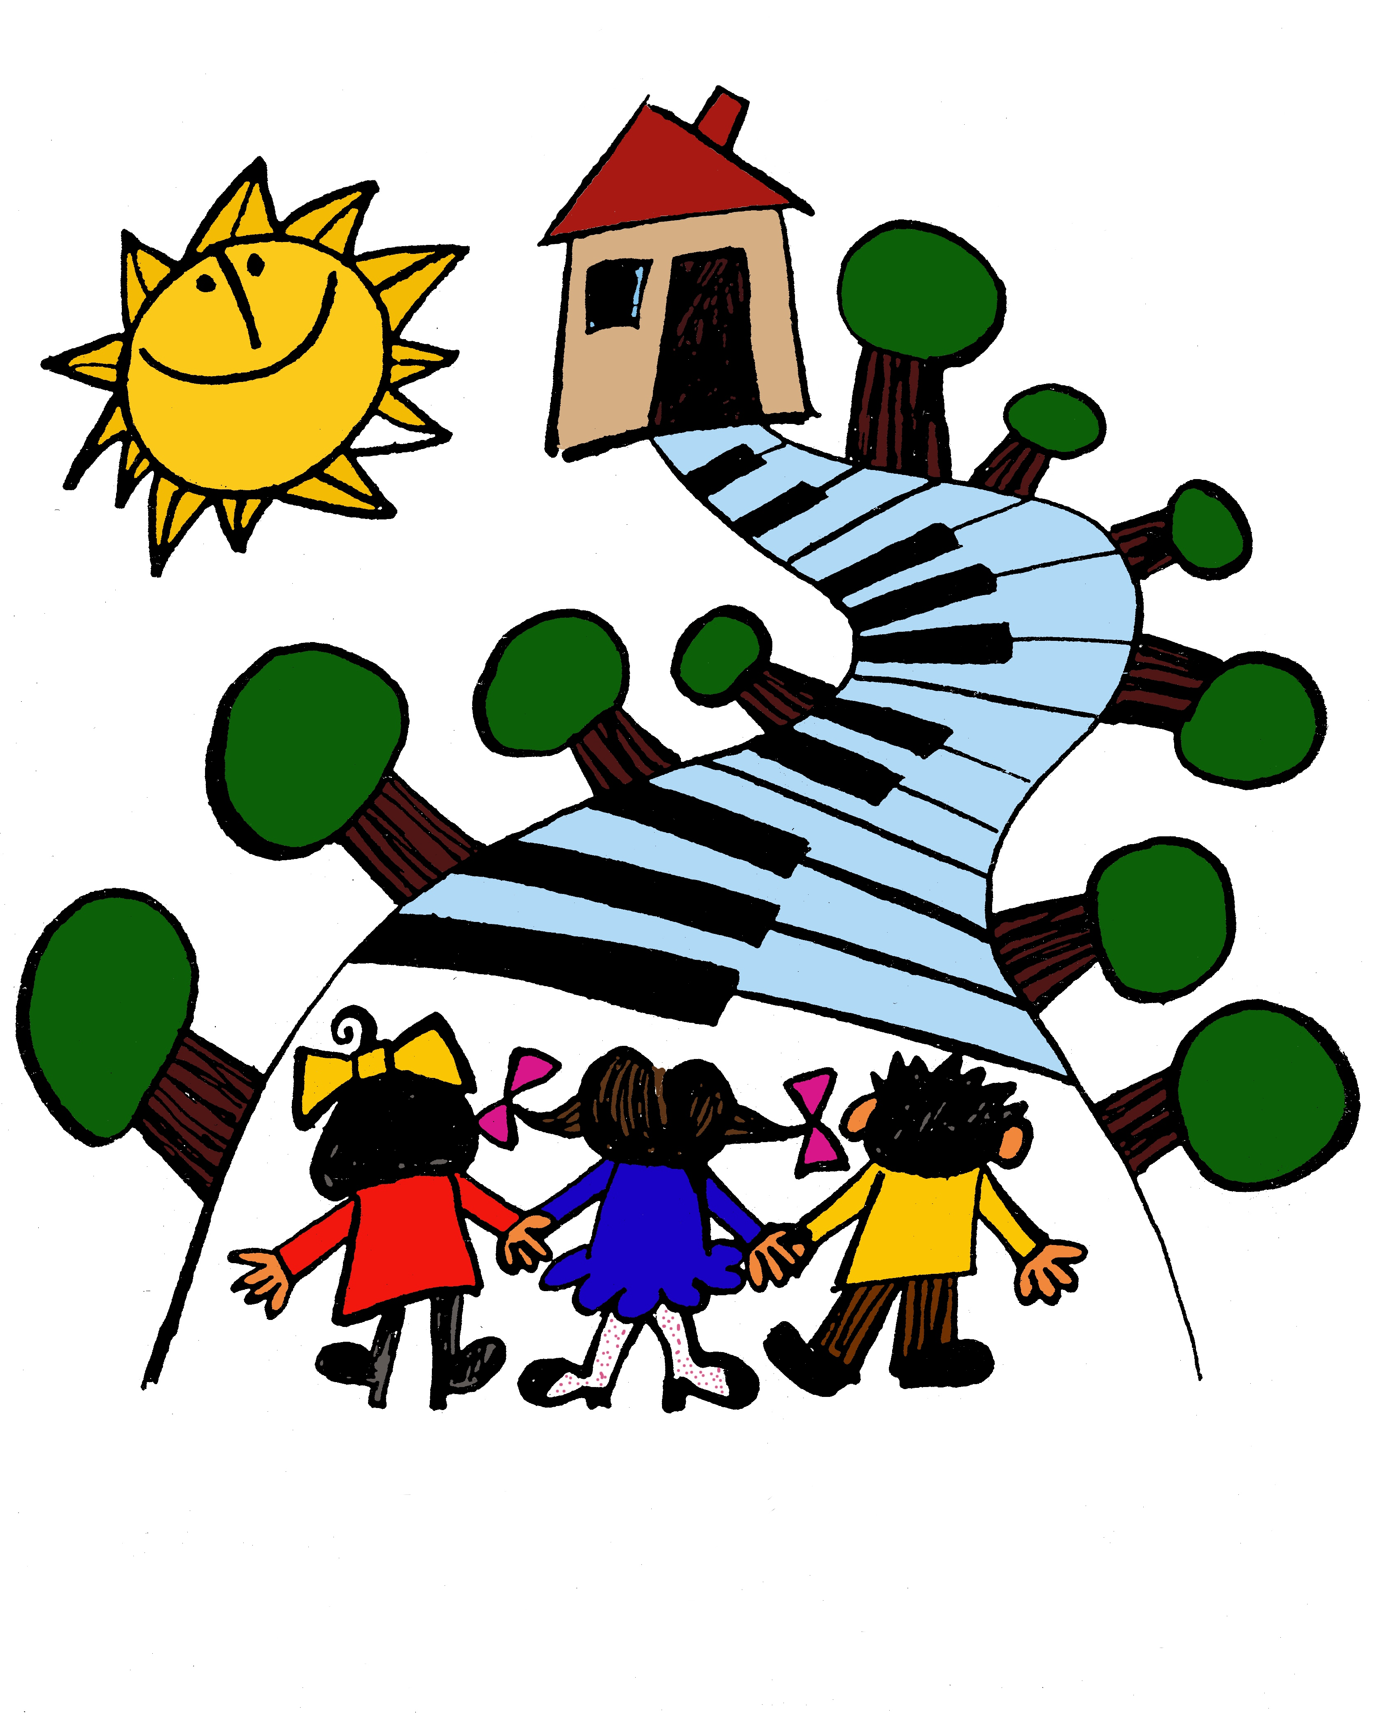
BUDE V RÁMCI

DNE OTEVŘENÝCH
DVEŘÍ PAMÁTEK
/NEDĚLE 21.9.2014/
OD 9.00 DO 12.00 HODIN
PŘÍSTUPNÁ VEŘEJNOSTI.

PROGRAM:
9:00 -12:00 AULA – KYTARA A VÝTVARNÝ OBOR
11:00 SÁL LDO – DIVADELNÍ PŘEDSTAVENÍ ŽÁKŮ
M.MACOUREK: JEDNIČKY MÁ PAPOUŠEK

